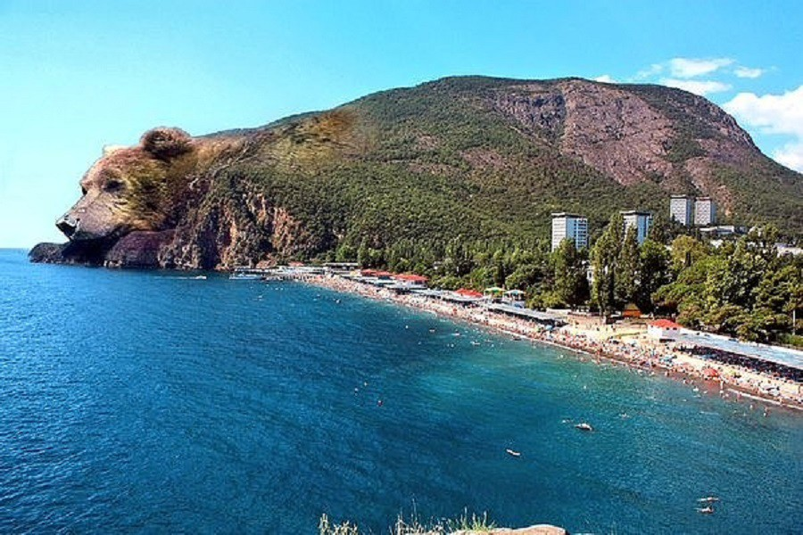
ЛЕГЕНДА О МЕДВЕДЬ-ГОРЕ
Когда-то в далёкие дикие годы
В Крыму жило больше зверей, чем людей,
И рыбой заполнены были все воды,
Старался, видать, старый Бог-чародей.
На страшных медведей Он не поскупился-
Огромных зверей Бог в горах поселил.
Тут самый большой среди них появился,
Вожак, он на всех нападать полюбил.
Медведь часто лазал по берегу моря.
Однажды корабль прибило волной,
До щепок разбитый, но плакать от горя
В нём некому было- души ни одной.
На скалах безлюдных меж этих обломков
Совсем малый свёрток медведь отыскал.
Его развернул и увидел ребёнка-
Девчонку, которой не страшен оскал.
Присел михаил, вдруг увидев малышку,
И ярость свою он совсем потерял.
Малого напомнила девочка мишку,
Который давно уж медведицей стал.
Забрал он её, снёс в лесную берлогу,
Чем смог накормил, у себя поселил,
Чужих не пуская к родному порогу,
И зверскую жизнь на двоих разделил.
Жила так девчонка с медведем, шли годы,
Она подросла, стала песенки петь.
С медведями стала водить хороводы,
Могла медвежат накормить, присмотреть.
Когда все ушли на охоту однажды,
Прибило волной старый челн к берегам.
В нём парень лежал, был красив и отважен.
Сбежал он из рабства, отдавшись Богам.
Он долго не ел, и воды не хватило,
Лежал без движений он день или два.
Из лодки не выбраться - нет больше силы,
Глаза приоткрыть мог, но только едва.
Увидела юного парня девчушка,
И жалость к нему вдруг её пробрала.
Его притащила в лесную избушку,
Водой напоила, поесть принесла.
Ухаживать стала вдали от медведей,
Вернуть чтоб здоровье и силы вдвойне,
Его охраняла от мишек- соседей,
Стал парень рассказывать всё о себе:
О братьях и сёстрах, о папе и маме,
О людях, которые вместе живут,
О том, как в сердцах разгорается пламя,
Как любят друг друга, семью создают.
И слушала девушка всё с интересом,
Любимые песни пропела ему
О скалах, медведях, о сумрачном лесе
Про солнце, и море, про тьму и луну.
Друг в друга девчонка и парень влюбились
И юноша вместе уплыть предложил
Но чтобы на лодке они не разбились
Он быстро из шкур старых парус сложил.
Ребята попутного ветра дождались
И в лодку уселись, готовясь уплыть.
К медведям привязанность всё же осталась,
Но девочка парня смогла полюбить.
Тут рёв вдруг раздался - медведи вернулись
Но старый вожак никого не нашёл.
От рёва потери деревья согнулись
Медведь стал и страшен, и бешен, и зол.
Он кинулся к морю, там лодку увидев,
Но лодка отплыла в неведомый край,
Медведей любимых навечно обидев.
И гнев их понятен, скрывай - не скрывай.
Вожак опустил свою пасть прямо в море
И воду стал пить, стало море мелеть
Ему помогали медведи от горя,
Но вдруг наша девушка начала петь.
Просила она в своей песне прощенья,
Просила все силы земные помочь,
Просила к себе проявить сожаленье
И злобу зверей до конца превозмочь
Заслушались звери, пить море не стали,
Но старый вожак из воды не ушёл.
Он с грустью глядел, как навек уплывали
Девчонка с мальчишкой. Их Бог видно свёл.
Остался надолго медведь, прямо в море,
Глядел он на волны не день и не два.
Стал он в ожидании каменным вскоре,
И тысячи лет уж стоит та гора,
Покрытая тучей, дождливой порою,
Поросшая лесом, лечебной травой -
Наш старый вожак стал Медведем- горою.
Его голова стала острой скалой.

